 |  | Κεντρικά :  Υποκ/μα : | Λεωφ. Κηφισίας 180, Χαλάνδρι 152 31  Τηλ : 210-67.26.200 – Fax : 210-67.29.480  Αποστ. Παύλου 31, Θεσσαλονίκη 546 34  Τηλ: 231-0 20.60.20 – Fax: 231-0 20.60.30

Προς
ΧΡΗΜΑΤΙΣΤΗΡΙΟ ΑΘΗΝΩΝ ΑΕ
Θέμα | : | Πίνακας Διάθεσης Αντληθέντων Κεφαλαίων  Έκθεση Πορείας Υλοποίησης Επενδυτικού Σχεδίου μέχρι 30-6-2004

Στα πλαίσια των υποχρεώσεων των Εισηγμένων Εταιριών, σύμφωνα με την παράγραφο 1 του άρθρο 10 του Ν. 2733/99 και του άρθρου 277 των ρυθμίσεων που εισάγει ο Κανονισμός του Χ.Α., σας υποβάλουμε έκθεση σχετικά με την πορεία υλοποίησης του επενδυτικού σχεδίου της Εταιρίας μας.

- ΕΙΣΑΓΩΓΗ
Σύμφωνα με την απόφαση 58/28-12-2004 του Χρηματιστηρίου Αθηνών, την 11-2-2004 πιστοποιήθηκε η αύξηση του μετοχικού κεφαλαίου της Εταιρείας με καταβολή μετρητών ύψους ευρώ 400 χιλ. (διαφορά υπέρ το άρτιο ευρώ 2.800 χιλ.), που είχε αποφασισθεί με την από 8-3-2002 απόφαση της Έκτακτης Γενικής Συνέλευσης των μετόχων της ΙΛΥΔΑ ΠΛΗΡΟΦΟΡΙΚΗΣ ΑΕ.

Τα κεφάλαια που συγκεντρώθηκαν από την αύξηση του μετοχικού κεφαλαίου μέσω της Δημόσιας Εγγραφής και της Ιδιωτικής Τοποθέτησης ανήλθαν στο ποσό των € 3.200 χιλ μείον τις συνολικές δαπάνες έκδοσης, οι οποίες ανήλθαν στο ποσό των € 297,70 χιλ. οπότε, το καθαρό ποσό των αντληθέντων κεφαλαίων ανήλθε σε € 2.902,34 χιλ.

Η περίοδος άσκησης του δικαιώματος ήταν από 28-1-2004 έως 30-1-2004 και εκδόθηκαν 800.000 νέες κοινές ονομαστικές μετοχές που εισήχθησαν προς διαπραγμάτευση στην Νέα Χρηματιστηριακή Αγορά την 26-2-2004.

Με την απόφαση 158/20-2-2004 του Διοικητικού Συμβουλίου της Εταιρείας, η οποία δημοσιεύθηκε στα φύλλα των εφημερίδων ΕΛΕΥΘΕΡΟΤΥΠΙΑ και ΕΞΠΡΕΣ της 25/2/2004 και θα εγκριθεί από την αμέσως επόμενη Γενική Συνέλευση των μετόχων, λόγω της καθυστέρησης πραγματοποίησης της δημόσιας εγγραφής για την αύξηση του μετοχικού κεφαλαίου της Εταιρίας και ένεκα της ανάγκης υλοποίησης του Επενδυτικού Σχεδίου της Εταιρείας σύμφωνα με το χρονοδιάγραμμα του αρχικού Ενημερωτικού Δελτίου έγινε κάλυψη των επενδύσεων του 2003 με ίδια κεφάλαια με αποτέλεσμα την επακόλουθη αναγκαία χρονική ανακατανομή των εσόδων της έκδοσης σε σχέση με τα προβλεπόμενα στο Ενημερωτικό Δελτίο.

- ΕΠΕΝΔΥΤΙΚΟ ΣΧΕΔΙΟ ΒΑΣΕΙ ΕΝΗΜΕΡΩΤΙΚΟΥ ΔΕΛΤΙΟΥ
Σύμφωνα με το Επενδυτικό Σχέδιο της Εταιρείας, οι συνολικές επενδύσεις για την περίοδο από 30/6/2003 έως και το τέλος του έτους 2005 ανέρχονται σε 3.927,54 χιλ. € και αναλύονται ως εξής ανα κατηγορία επένδυσης :

  - Α’ Εγκεκριμένο Επενδυτικό Πρόγραμμα (Ν.2601/1998)
Α. Ανάπτυξη του Πληροφοριακού Συστήματος MegaTron ERP.
Β. Ανάπτυξη των εφαρμογών λογισμικού Megatron Timer & Megatron Access Control.
Γ. Ανάπτυξη του συστήματος επικοινωνίας πληροφοριακών συστημάτων Unilink.
Στον ακόλουθο πίνακα αναλύεται η ετήσια χρηματοδότησή του συγκεκριμένου επενδυτικού προγράμματος η οποία θα καλυφθεί κατά το ποσό των 160,31 χιλ. € από τα αντληθέντα κεφάλαια και κατά το ποσό των 513,57 χιλ. € από διαθέσιμα (ίδια κεφάλαια) της Εταιρείας:
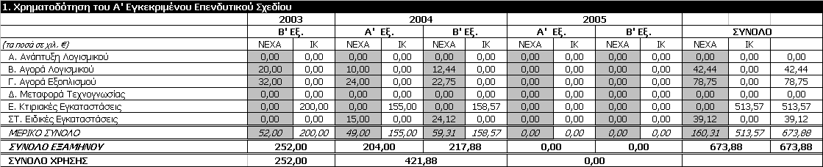

  - Β’ Εγκεκριμένο Επενδυτικό Πρόγραμμα (Ν. 2601/98)
Το νέο τριετές επενδυτικό πρόγραμμα της Εταιρείας το οποίο έχει επίσης ενταχθεί στον αναπτυξιακό νόμο 2601/98, όπως και το Α’ Εγκεκριμένο Επενδυτικό Πρόγραμμα, περιλαμβάνει :
A. Tην ανάπτυξη των κάτωθι νέων προϊόντων και υπηρεσιών λογισμικού :
- Πρόγραμμα φαρμακείου Dioscourides® Win σε γραφικό περιβάλλον.
- Λογισμικό για την διαχείριση της κάρτας καταναλωτών VitaCard®.
- Το υποσύστημα MegaTron® CRM για την διαχείριση Πελατειακών Σχέσεων.
- Το υποσύστημα MegaTron® Pharma για τις ανάγκες σε λογισμικό των φαρμακαποθηκών.
- Την εφαρμογή λογισμικού MegaTron® e-business για την αξιοποίηση των δυνατοτήτων του «ηλεκτρονικού επιχειρείν» που παρέχονται μέσω του διαδικτύου.
- Την ανάπτυξη του προϊόντος MegaTron® CBT για την εκμάθηση του λογισμικού MegaTron μέσω μεθόδων Computer Based Training.
Β. Την ανέγερση νέων ιδιόκτητων κτιριακών εγκαταστάσεων για την στέγαση του συνόλου των διευθύνσεων της Εταιρείας σε ένα σύγχρονο και κατάλληλα εξοπλισμένο κτιριακό συγκρότημα. Η Εταιρεία μέσω της μετεγκατάστασης της στις εν λόγω ιδιόκτητες εγκαταστάσεις θα εξασφαλίσει : μείωση λειτουργικών εξόδων, καλύτερη εξυπηρέτηση των πελατών, αποδοτικότερη και αποτελεσματικότερη αξιοποίηση του προσωπικού, βελτίωση της παρουσίας και της συνολικής εικόνας της Εταιρείας, εξασφάλιση αποτελεσματικών συνθηκών ασφαλείας, καλύτερη προβολή και παρουσίαση των προϊόντων και υπηρεσιών της Εταιρείας, βελτίωση της επικοινωνίας μεταξύ των τμημάτων της Εταιρείας.
Στον ακόλουθο πίνακα αναλύεται η ετήσια χρηματοδότησή του :
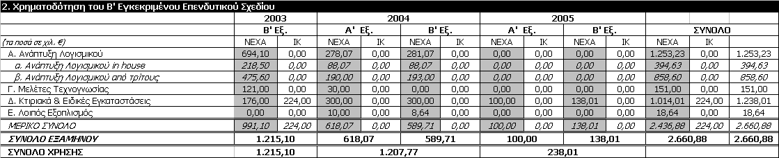

  - Επέκταση δραστηριότητας σε νέες “Κάθετες Αγορές”
Η Εταιρεία προκειμένου να ισχυροποιήσει την θέση της σε νέους εξειδικευμένους τομείς της αγοράς πληροφορικής και να επιτύχει στο συντομότερο δυνατόν χρόνο τους επιχειρηματικούς της στόχους, έχει προγραμματίσει την ανάπτυξη εξειδικευμένων εφαρμογών λογισμικού για συγκεκριμένες κάθετες αγορές “νησίδες” καθώς και σε τεχνολογίες αιχμής (όπως το Διαδίκτυο και το Ηλεκτρονικό εμπόριο).
Πιο συγκεκριμένα η Εκδότρια προτίθεται να προσαρμόσει την πλατφόρμα λογισμικού MegaTron® ERP, προσθέτοντας τα απαραίτητα υποσυστήματα και τροποποιώντας όσα από τα υπόλοιπα είναι απαραίτητο, έτσι ώστε, να προκύψουν εξειδικευμένα προϊόντα λογισμικού για τις ακόλουθες κάθετες αγορές :
A. Φαρμακείων
Β. Δημοσίων Επιχειρήσεων Ύδρευσης και Αποχέτευσης
Γ. Λογισμικό διακίνησης νωπών προϊόντων
Στον ακόλουθο πίνακα αναλύεται η χρηματοδότηση της επένδυσης σε νέες κάθετες αγορές :
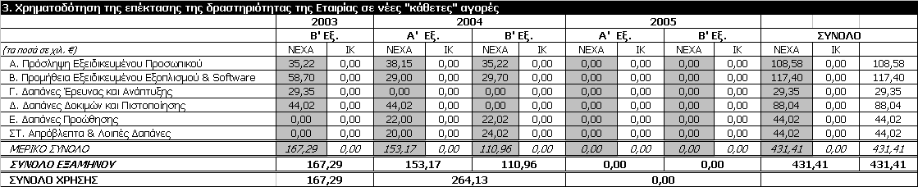

  - Επέκταση υποκαταστήματος Βορείου Ελλάδος
H Εταιρεία για την επόμενη τριετία έχει προγραμματίσει την αναβάθμιση της παρουσίας της στη Βόρεια Ελλάδα και τη μετατροπή του υποκαταστήματος σε αποκεντρωμένο διοικητικό κέντρο, το οποίο θα αναλάβει την προώθηση και την υποστήριξη των πελατών της στην ευρύτερη περιοχή.
Για το λόγο αυτό θα απαιτηθούν επενδύσεις συνολικού ύψους 117,39 χιλ. €, όπως παρουσιάζονται στον πίνακα που ακολουθεί :
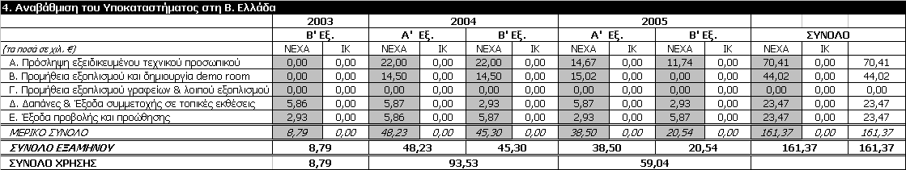

Στον πίνακα που ακολουθεί εμφανίζονται ανακεφαλαιωτικά οι επενδύσεις της Εταιρείας σύμφωνα με το επενδυτικό της σχέδιο όπως αυτό αναφέρεται στο εγκεκριμένο Ενημερωτικό Δελτίο :
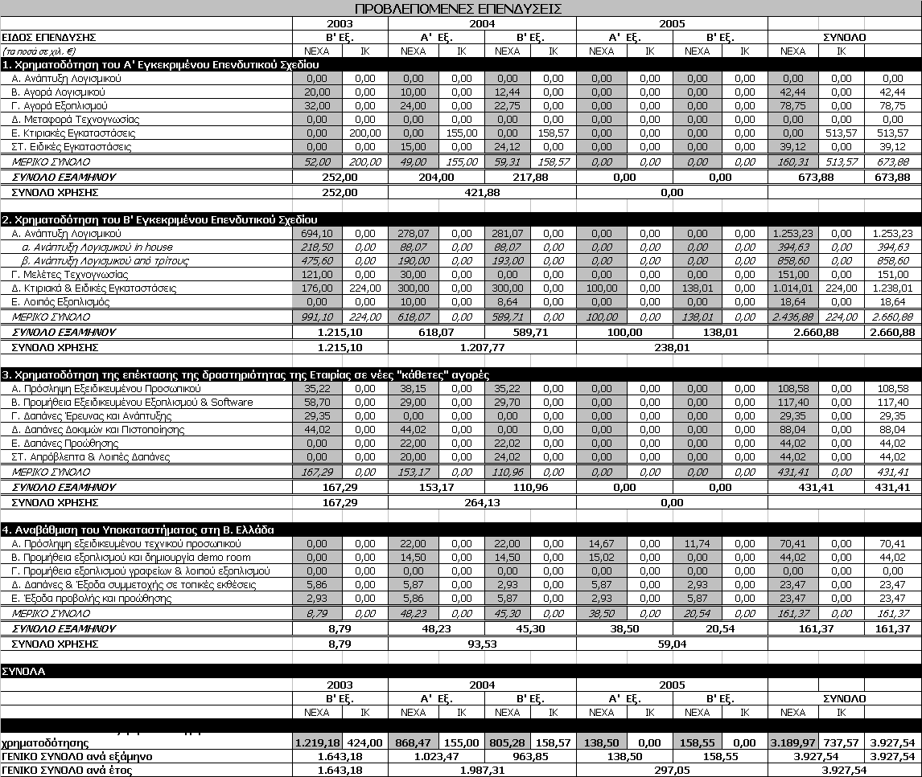

(ΠΙΝΑΚΑΣ 1)

- ΧΡΟΝΙΚΗ ΑΝΑΚΑΤΑΝΟΜΗ ΕΣΟΔΩΝ ΕΚΔΟΣΗΣ
Ένεκα της καθυστέρησης πραγματοποίησης της δημόσιας εγγραφής και της αναγκαιότητας άμεσης υλοποίησης του Επενδυτικού Σχεδίου (2003-2005) της Εταιρείας σύμφωνα με το αρχικό χρονοδιάγραμμα, έγινε κάλυψη των επενδύσεων του 2003 αποκλειστικά από τα ίδια κεφάλαια της Εταιρείας (δηλαδή πριν την Δημόσια Εγγραφή), με αποτέλεσμα την επακόλουθη αναγκαία χρονική ανακατανομή των εσόδων της έκδοσης σε σχέση με τα προβλεπόμενα στο Ενημερωτικό Δελτίο, όπως αυτή εμφανίζεται στο πίνακα που ακολουθεί :

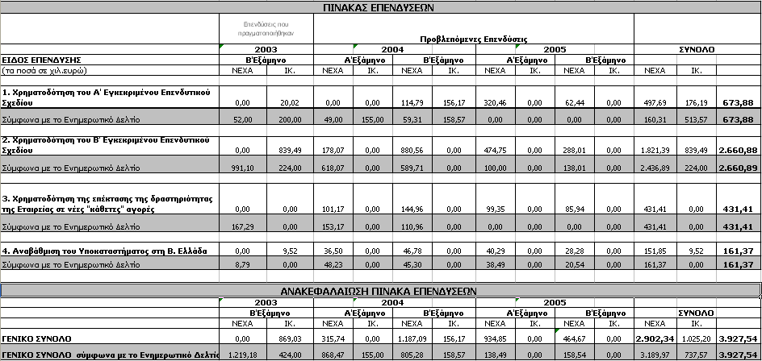

(ΠΙΝΑΚΑΣ 2)

Την διαφοροποίηση αυτή στη διάθεση των αντληθέντων κεφαλαίων, αποκλειστικά και μόνο σε χρονικό επίπεδο, των αντληθέντων κεφαλαίων από αυτή που προβλέπεται στο Ενημερωτικό Δελτίο, η οποία αφορά κυρίως την χρονική ανακατανομή των αντληθέντων κεφαλαίων, σε σχέση και με την εκταμίευση των αντιστοίχων ιδίων κεφαλαίων, δεν είναι σημαντική και ουσιώδης, καθώς δεν επηρεάζει τον σχεδιασμό και την υλοποίηση του Επενδυτικού Προγράμματος της Εταιρείας, ούτε συνεπάγεται σημαντικές και ουσιώδεις αποκλίσεις στην χρήση των αντληθέντων κεφαλαίων, δεδομένου ότι τα κεφάλια αυτά (τόσο τα αντληθέντα όσο και τα ίδια) θα χρησιμοποιηθούν για τις αυτές (ίδιες) προβλεπόμενες και εγκεκριμένες χρήσεις.

- ΠΡΑΓΜΑΤΟΠΟΙΗΘΕΙΣΕΣ ΕΠΕΝΔΥΣΕΙΣ ΜΕΧΡΙ 30-6-2004
Μέχρι και 30-6-2004 υλοποιήθηκε μέρος των επενδύσεων, με χρηματοδότηση από τα αντληθέντα κεφάλαια της Δημόσιας Εγγραφής, μέρος του επενδυτικού σχεδίου της Εταιρείας συνολικού ύψους € 911,28 χιλ. έναντι των € 315,74 χιλ. που είχαν προγραμματιστεί, δηλαδή πραγματοποιήθηκαν περισσότερες επενδύσεις από τις προβλε΄πομενες συνολικού ποσού € 595,54 χιλ.
Στον πίνακα που ακολουθεί εμφανίζονται οι επενδύσεις της Εταιρείας ανά κατηγορία (είδος επένδυσης) :

(ΠΙΝΑΚΑΣ 3)

Από τις πραγματοποιηθείσες στο δεύτερο εξάμηνο του 2003 επενδύσεις των κωδικών 2.Α (Ανάπτυξη λογισμικού) και 4.Β (Προμήθεια εξοπλισμού και δημιουργία demo room) το ποσό των € 323,79 χιλ. καταχωρήθηκε στα αποτελέσματα της χρήσης 2003.

Η χρονική υστέρηση στην πραγματοποίηση των επενδύσεων που αφορούν τους κωδικούς 2.Α (Ανάπτυξη λογισμικού in house), 3.Α (Πρόσληψη εξειδικευμένου προσωπικού), 3.Δ (Δαπάνες δοκιμών και πιστοποίησης) και 4.Α (Πρόσληψη εξειδικευμένου τεχνικού προσωπικού) συνολικού ποσού € 62,67 χιλ., κρίνεται ασήμαντη σε σχέση με την συνολική υπερκάλυψη κατά € 595,54 χιλ. μέχρι 30/6/2004 και θα καλυφθεί στο αμέσως επόμενο χρονικό διάστημα.

Το αδιάθετο υπόλοιπο των αντληθέντων κεφαλαίων € 1.991,06 χιλ. βρίσκεται επενδυμένο σε Αμοιβαία Κεφάλαια Βραχυπροθέσμων επενδύσεων και στα Ταμιακά διαθέσιμα.

ΥΠΟΛΟΙΠΟ ΥΛΟΠΟΙΗΣΗΣ ΕΠΕΝΔΥΣΕΩΝ
Το υπόλοιπο των επενδύσεων, όπως αυτό εμφανίζεται στον πίνακα που ακολουθεί, προβλέπεται να ολοκληρωθεί το αργότερο μέχρι 31-12-2005.

ΠΙΝΑΚΑΣ ΕΠΕΝΔΥΣΕΩΝ
(ποσά σε χιλ. €) | ΠΡΑΓΜΑΤΟΠΟΙΗΘΕΙΣΕΣ ΕΠΕΝΔΥΣΕΙΣ |  |  | ΣΥΝΟΛΙΚΕΣ  ΕΠΕΝΔΥΣΕΙΣ |  |  | ΥΠΟΛΟΙΠΟ  ΕΠΕΝΔΥΣΕΩΝ
ΕΙΔΟΣ ΕΠΕΝΔΥΣΗΣ
ΕΙΔΟΣ ΕΠΕΝΔΥΣΗΣ | ΝΕΧΑ | ΙΚ. | ΣΥΝΟΛΟ | ΝΕΧΑ | ΙΚ. | ΣΥΝΟΛΟ | ΝΕΧΑ | ΙΚ. | ΣΥΝΟΛΟ
1. Χρηματοδότηση Α' Εγκεκριμένου Επενδυτικού | 55,01 | 20,02 | 75,03 | 497,69 | 176,19 | 673,88 | 442,68 | 156,17 | 598,85
2. Χρηματοδότηση Β' Εγκεκριμένου Επενδυτικού | 382,20 | 839,49 | 1.221,69 | 1.821,39 | 839,49 | 2.660,88 | 1.439,19 | 0,00 | 1.439,19
3. Χρηματοδότηση επέκτασης σε νέες "κάθετες" αγορές | 426,07 | 0,00 | 426,07 | 431,41 | 0,00 | 431,41 | 5,34 | 0,00 | 5,34
4. Αναβάθμιση Υποκ/τος Β. Ελλάδας | 48,00 | 9,52 | 57,52 | 151,85 | 9,52 | 161,37 | 103,85 | 0,00 | 103,85
ΣΥΝΟΛΑ | 911,28 | 869,03 | 1.780,31 | 2.902,34 | 1.025,20 | 3.927,54 | 1.991,06 | 156,17 | 2.147,23

(ΠΙΝΑΚΑΣ 4)

ΧΡΟΝΟΔΙΑΓΡΑΜΜΑ ΕΠΕΝΔΥΣΕΩΝ ΑΝΤΛΗΘΕΝΤΩΝ ΚΕΦΑΛΑΙΩΝ

Στη συνέχεια παραθέτουμε το αναλυτικό χρονοδιάγραμμα ολοκλήρωσης της επένδυσης που αφορά τα αντληθέντα κεφάλαια από την δημόσια εγγραφή.

ΧΡΟΝΟΔΙΑΓΡΑΜΜΑ ΕΠΕΝΔΥΣΕΩΝ ΑΝΤΛΗΘΕΝΤΩΝ ΚΕΦΑΛΑΙΩΝ
ΕΙΔΟΣ ΕΠΕΝΔΥΣΗΣ (ποσά σε χιλ. €) | 2004 |  | 2005 |  | ΣΥΝΟΛΟ
ΕΙΔΟΣ ΕΠΕΝΔΥΣΗΣ (ποσά σε χιλ. €) | Α' εξάμηνο | Β' εξάμηνο | Α' εξάμηνο | Β'  εξάμηνο | ΣΥΝΟΛΟ
1. Χρηματοδότηση του Α' Εγκεκριμένου Επενδυτικού Σχεδίου | 55,01 | 73,74 | 306,50 | 62,44 | 497,69
2. Χρηματοδότηση του Β' Εγκεκριμένου Επενδυτικού Σχεδίου | 382,20 | 677,11 | 474,07 | 288,01 | 1.821,39
3. Χρηματοδότηση της επέκτασης της δραστηριότητας της Εταιρείας σε νέες "κάθετες" αγορές | 426,07 | 5,34 | 0,00 | 0,00 | 431,41
4. Αναβάθμιση του Υποκαταστήματος στη Β. Ελλάδα | 48,00 | 10,97 | 44,41 | 48,47 | 151,85
ΣΥΝΟΛΑ | 911,28 | 767,16 | 824,98 | 398,92 | 2.902,34

(ΠΙΝΑΚΑΣ 5)

